Libra开发编码规范

拟定：王璨
审核：


科大讯飞教育产品事业部

总述

目的
目的是通过一定的规范约束，使整个小组开发成员有统一的规范意识，提高代码的可读性和可维护性，给日后交叉维护模块带来方便，减少人力成本。另一方面可以在日后维护查找问题，各模块结构统一，接口规范，能够快速定位到问题所在。

适用对象
编码开发人员。

系统架构

整体架构说明
本系统采用当前较为流行的框架整合而成。系统采用SpringMVC + Mybatis架构。前端JSP+Jquery。

代码分层说明
- 前台展现采用jsp表达式页面表现。
- 数据库采用oracle
- 后台java采用3层架构:Controller、service、dao
Controller层完成逻辑控制跳转，避免业务逻辑。
Service层完成业务逻辑,事物都控制在Service层。
Dao层完成与数据库交互，避免业务逻辑。

命名规范

项目组件包结构
libra
|----- libra-common java通用组件，目前内容：统一配置管理、多数据源和读写分离、缓存组件、日志通用输出工具类、字符串/日期等通用处理工具类、通用异常处理类和简单封装
|----- libra -core 主要服务具体实现，vo/dao/service主要业务代码
|----- libra -web web应用相应组件

可以随着项目需要继续创建远程服务、定时任务等maven组件，各自打包和部署包的命名
包的名字应该都是由小写单词组成。它们全都是小写字母，即便中间的单词亦是如
此。大模块名称.小模块名称，如：com.iflytek..libra
- 注：定向征题系统（libra）

类的命名
整体采用驼峰式，如：Xt_YongHuController.java
controller层必须以Controller结尾,并继承BaseController
service层有接口和实现类，采用在同一个大文件夹（service）下，并且实现类中实现BaseServiceImpl。
命名如：
接口：以Service结尾，如Xt_YongHuService.java；
实现类： Xt_YongHuServiceImpl.java
dao层接口一般以vo名+Dao形式，如：
接口：Xt_YongHuDao.java；

方法命名
Dao层方法命名采用“动作+属性+条件”的方法，且动作以小写字母开始，属性以大写字母开始(即采用驼峰规则)。常用动作有insert,sel,update,del等，属性命名注意单复数。方法名不要过长，如单个单词过长的话可使用通用单词简称。
规则名称 | 规则 | 说明
新增数据 | addXXX
修改数据 | updateXXX
删除数据 | deleteXXX
查询数据 | queryXXX  getXXX | getXXX查询一条数据  queryXXX查询多条数据
Service层方法命名按照业务来，命名规则必须采用驼峰规则。常用业务方法名规定使用：add,（增）
delete(删）
update(改）
get(查单条） query(查多条)

jsp 命名
形如：小模块/功能.jsp
列表页面：xt/yonghu/list.jsp
新增,修改页面：xt/yonghu/form.jsp
明细页面：xt/yonghu/detail.jsp

mybatis文件名命名
mybatis mapping配置文件名规则：数据库表名+ Mapper：如用户表则为Xt_YongHuMapper.xml

模块命名

模块名称 | 命名

系统目录设置
项目管理工具使用mavn，所以系统采用经典的maven目录结构：
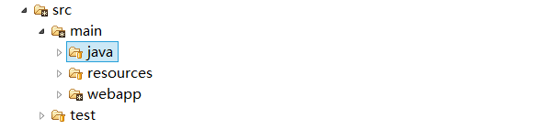
说明：
- main/java下存放我们的源代码。
- main/resources下存放我们的配置文件（除mybatis和包级国际化以外的配置文件），如properties，spring。
(注：所有属性配置全部集中存放在libra.properties中）
- test目录下存放我们的单元测试相关文件。

5.1java类目录
所有java类目录都建在com.iflytek.libra下，如下图所示：

5.2resource类目录
Resource目录下主要存放我们的配置文件信息，目录结构如下图所示：

5.3webapp目录
Webapp 下所有文件分为两大类，静态文件及动态文件。静态文件包括所有js, css,swf,图片等，不需要动态解析的文件。动态文件包括jsp或tpl，xml,tld等需要解析的文件。各自存储位置如下：
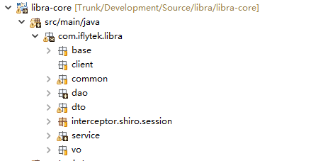

5.4 test/java单元测试目录
单元测试目录包建立与被测试的接口所在包名一致。命名为要测试的类或接口名后加“Test”。如：CountryService.java的单元测试命名为CountryServiceTest Test.java

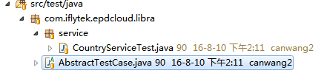

注：所有的测试类需继承AbstractTestCase.java

其他编码规范

6.1注释规范
- 所有类必须有类注释，类注释如下：
/**
* <b>类 名：</b>….<br/>
* <b>类描述：</b>…….<br/>
* <b>创建人：</b>…..<br/>
* <b>创建时间：</b>2015-8-11 上午8:59:13<br/>
* <b>修改人：</b>…….<br/>
* <b>修改时间：</b>2015-8-11 上午8:59:13<br/>
* <b>修改备注：</b><br/>
*
* @version 1.0<br/>
*
*/
- 所有方法必须有注释，注释如下：
/**
* 一句话描述方法作用
*
* @param 参数名 参数作用
* @param 。。。 。。。
* @return 返回值描述
* @exception /throws
*/

- 方法内部抛出的异常，必须要有相应的说明。
- 注释要位于描述的代码的上方，注释与描述的内容进行同样的缩进。
- 对变量的定义、分支语句、循环语句,必须加以注释。
- 对于switch下的case语句,如果处理完一个case要进入下一个case,必须在该case处理完,下一个case前加上明确的注释。
- 修改代码同时修改注释保证代码和注释一致,没用的注释要删除。
- Eclipse代码注释及格式化统一配置：code_templates.xml、code_templates.xml配置见”框架说明.doc”。

6.2 代码编写规范
1、 方法名使用完整意义的英文描述,首字母小写,剩余字母首字母大写,其他字母小写。如方法名过长，可以使用单词简称。
2、 常量名使用全大写英文,英文单词之间用下划线隔开。
3、 明确方法功能,精确实现方法设计,一个函数完成一个功能,简单的功能也要编写方法实现。方法总长度不超过70行（包括注释，空行在内）。
4、 所有的if,for,do,switch,while,case,default各占一行,它们的执行语句无论多少都要加{}。
5、 所有的”{”，“}”独占一行，并与开头使用相同的缩进，如下：
if( 条件 )
{
//XXX代码；
}
6、 异常捕获尽量不要直接catch(Exception ex),要把异常细分处理 。
7、 不要使用难懂的技巧很高的语句，尽量拆分成几个简单的语句。
8、 代码调试时不用system.out和system.err进行打印,应使用一个包含统一开关的测试类进行统一打印。
9、 避免使用不易理解的数字,用有意义的标识来代替,涉及物理状态或者含有物理意义的常量,不应直接使用数字,用有意义的静态变量来代替。
10、避免同一个类中多次重复出现同一内容的字符串。
11、同一个方法中return语句不超过4个。
12、字符串拼接尽量使用StringBuilder。
13、集合、数组变量或属性的定义注意使用复数形式。
14、在类中使用属性时用this,引用静态属性时使用类名 。
15、明确规定对接口方法参数的合法性检查应由方法的调用者负责还是有接口方法本身负责,缺省由方法调用者负责。
16、所有基本类型全部改为封装类型（不仅限于ID由int改为integer)
17、DTO层建议继承VO
18、mapper映射文件中要加上参数类型jdbcType=***
19、返回前端json对象统一用之前封装的FormatJson（现改名为JsonResult) 并在baseController中增加get方法，以后只能在controller层中调用
在controller层 中使用示范 : JsonResult result = getJson(); ...
- VO、DTO、Service、Dao、Controller、jsp（如果有jsp的话）、html的命名用全拼
- vo中字段全小写，sql 语句中as的使用是在必须加的时候才使用
- 遇到需要做数据校验的情况，一定要前后端都做校验。
- 增删改操作需要记录操作日志存入数据库，查询均不需要；关键步骤需要记录存入文件的日志，如异常、关键信息等。具体写法如下图
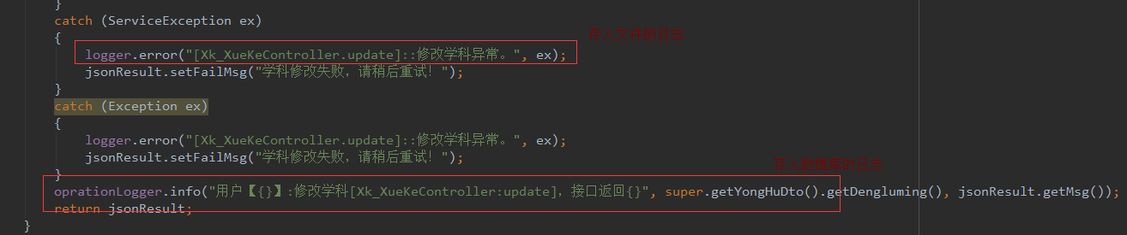

- 禁止随意乱加接口，如需调用其它模块接口，先去找是否有可直接使用的接口并询问开发者是否适合调用，如果接口需要开发，协调对应模板开发者进行开发，或者在获得允许的情况下自行开发。
- 禁止出现类似数字，字母用于判断等操作，如下图，均使用common里面的枚举
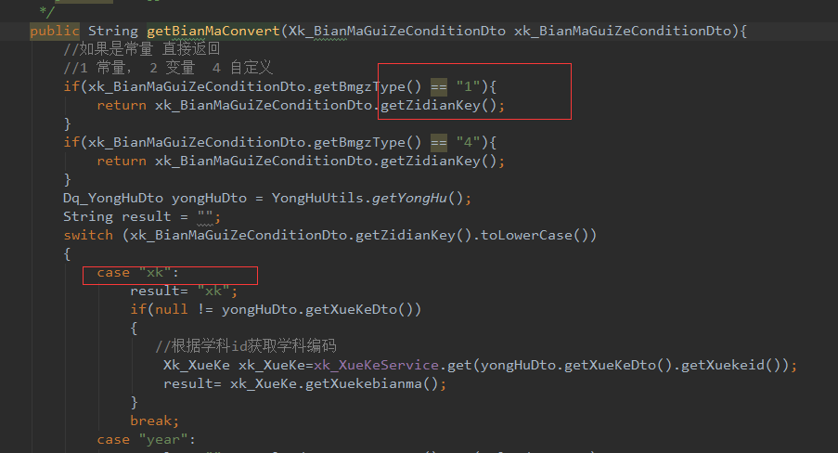
- 涉及到一个接口多次调用增删改操作的情况，必须将所有增删改操作写入同一service方法实现中，并添加事务：@Transactional(readOnly = false)
- SQL中使用别名时禁止使用A,B等无意义的别名，SQL尽量使用简单语句，禁止将业务逻辑写进SQL

6.3 javascript编码规范
1、JavaScript 程序应该尽量放在 .js 的文件中，需要调用的时候在 HTML 中以 <script src="filename.js"> 的形式包含进来。
2、<script src="filename.js"> 标签应尽量放在文件的后面。这样会降低因加载 JavaScript 代码而影响页面中其它组件的加载时间。
3、JavaScript 语句应该以分号结束。
4、变量、参数、成员变量、函数等名称均以小写字母开头，构造器的名称以大写字母开头。下划线'_'开头的变量一般习惯于标识私有/局部成员。而美元符号'$'开头的变量习惯于标识系统相关，比如系统进程等。
5、尽量把所有变量在函数开始时统一定义，尽量避免全局变量。
6、尽量使用'==='来进行逻辑等的判断，用'!=='进行逻辑不等的判断。
7、{' 应在行末，标志代码块的开始；'}' 应在一行开头，标志代码块的结束，同时需要和'{'所在行的开始对齐。
8、注释——所有变量、函数、对象的声明必须有注释，并且在修改的时候同步修改注释。
9、不要使用难懂的技巧很高的语句，尽量拆分成几个简单的语句。

6.4 Controller层编码规范
1、特殊controller除外，所有controller 继承自 BaseController
2、json 使用，统一使用json 插件，返回格式统一。

{
"Code":1,
"Msg":”返回消息”,
"Data":{"str":"3443","arr":["abs","tjxds"],"err":"123"}
}
具体工具类：
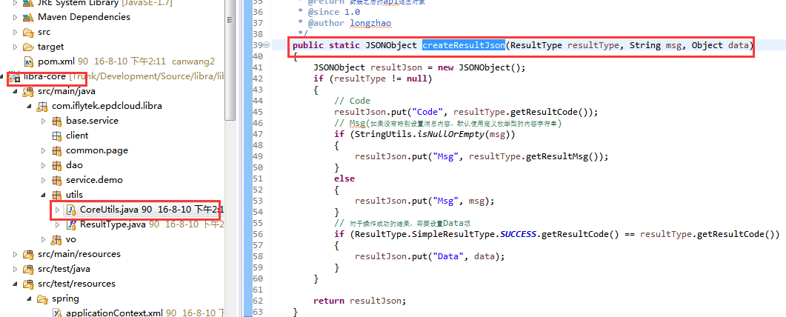
对于vo 或dto 列表的转化。json 插件查找vo 中的getter 方法，然后根据getter 方法来转换。所以如果你的bo 或其他类里包含get开头的方法，但实际无需转换时。
3、dao禁止直接在controller层注入。impl实现禁止直接在controller层使用只能用接口调用。

6.5 Service 层编码规范
1. 涉及操作数据库的方法，必须注解事务。
2. 使用了事务的方法，不能将异常捕获而不处理或重新抛出。
3. 为避免循环依赖，同层类特别是不同模块的相同层不进行相互依赖。
4．Sevice层不需要依赖Service，需要跨表查询时，使用Dao依赖。
5. Service层需要定义方法申明。
6. Service 层需要抛出异常时使用公用定义的ServiceException,只需要在service层抛出即可，
（throw new ServiceException()）无需在controller层加捕获（try catch）,加事务的service会自动捕获并回滚。service层中不应在同一个方法上既加throws 又使用throw new 来处理同一种异常，这两种方案不应同时使用，(除非你需要某个方法在抛出你指定的异常的时候不回滚)，一般不建议使用throws
7、service层不允许使用与前端交互的json对象。

6.6 DAO 层编码规范
- DAO 层方法只实现数据查询相关逻辑,不包含实际业务的逻辑。
- DAO层方法，如果遇到需要批量操作的增删改情况应设定返回值integer（行号）
- DAO层方法对应映射中不建议使用存储过程，不利于维护。

6.7 前端路径编码规范
1. 超链接。 继承1.0 方式，定义页面的base路径，项目内链接路径全部使用相对路径。
2. javascript 。 引用javascript文件路径使用类似超链接的相对路径。javascript 内部需要使用的路径的地方，全部使用拼接绝对路径方式，其中虚拟目录及其之前部分路径使用公用方法getRootPath() 获取。
3. css 。定义在css样式文件中的路径一律使用相对于当前css 的相对目录。css定义在jsp 或html 内（不推荐这样定义）的采用类似超链接的相对路径。
4. 其他文件。如xml, properties 等。原则上采用相对路径，会做特殊处理的路径除外。
5. 类中原则上不直接出现路径。

6.8 上传下载使用规范
上传下载工具使用说明：

6.9 代码样例
示范DAO层及Service层如何继承通用DAO及通用Service:
- 定义DAO层接口继承BaseDao
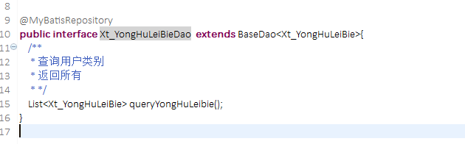
- 定义Service层接口
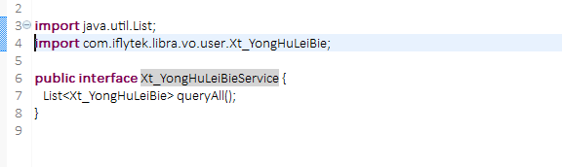
- service接口实现：
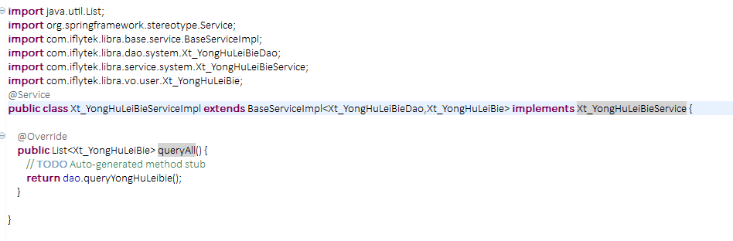
- Mapper实现：
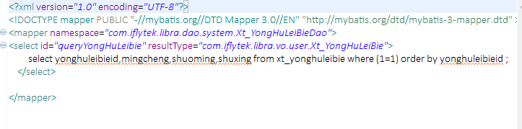
尽量尽量一个service里不要注入多个dao 如果不得不注入多个dao的情况：
以文伟提交的RoleServiceImpl为例（起名不规范，要改掉）
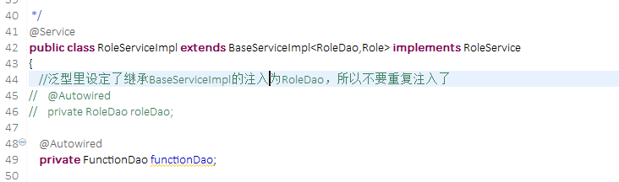

6.10 Controller层注意事项：
因为我们在详细设计里规定了返回前端的json格式：
现在后台的方案是以这种格式定义了JSON数据结构的对象：
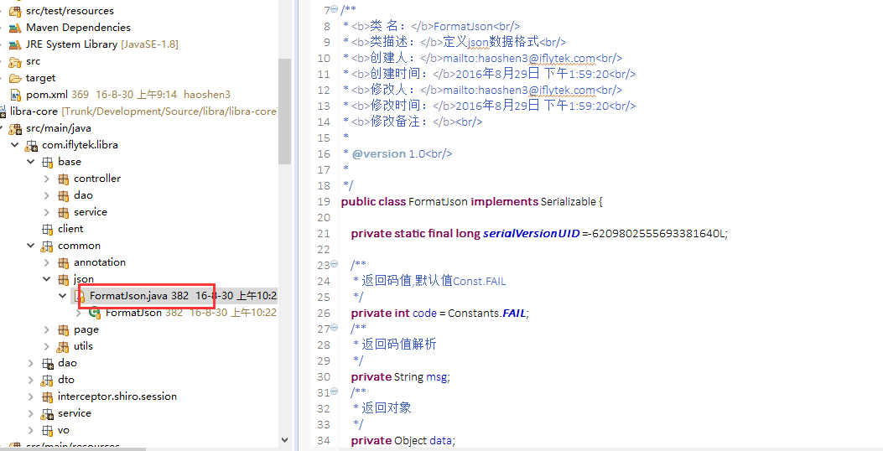
返回给前端的时候 只要return 一个JsonResult对象并且在对应的controller上加上@responseBody注解即可

6.11 后端验证规范：
步骤：
1） 校验属性的Constraints的设定。
该步骤就是对要校验的对象的属性，使用已经定义的Constraints对需要校验的属性进行约束。在JSR303中已经定义的Constraint如下：
1. Bean Validation 中内置的 constraint
注解 作用
@Valid | 被注释的元素是一个对象，需要检查此对象的所有字段值
@Null | 被注释的元素必须为 null
@NotNull | 被注释的元素必须不为 null
@AssertTrue | 被注释的元素必须为 true
@AssertFalse | 被注释的元素必须为 false
@Min(value) | 被注释的元素必须是一个数字，其值必须大于等于指定的最小值
@Max(value) | 被注释的元素必须是一个数字，其值必须小于等于指定的最大值
@DecimalMin(value) | 被注释的元素必须是一个数字，其值必须大于等于指定的最小值
@DecimalMax(value) | 被注释的元素必须是一个数字，其值必须小于等于指定的最大值
@Size(max, min) | 被注释的元素的大小必须在指定的范围内
@Digits (integer, fraction) | 被注释的元素必须是一个数字，其值必须在可接受的范围内
@Past | 被注释的元素必须是一个过去的日期
@Future | 被注释的元素必须是一个将来的日期
@Pattern(value) | 被注释的元素必须符合指定的正则表达式
2. Hibernate Validator 附加的 constraint
注解 | 作用
@Email | 被注释的元素必须是电子邮箱地址
@Length(min=, max=) | 被注释的字符串的大小必须在指定的范围内
@NotEmpty | 被注释的字符串的必须非空
@Range(min=, max=) | 被注释的元素必须在合适的范围内

@NotBlank | 被注释的字符串的必须非空
@URL(protocol=,  host=, port=,  regexp=, flags=) | 被注释的字符串必须是一个有效的url
通过上述Constraint约束后的对象如下：
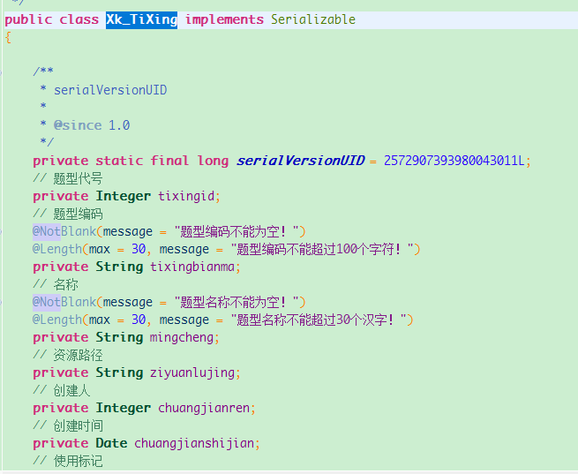
- Validate的触发
在需要校验的对象前增加 @Valid 注解 （该注解位于javax.validation包中）来触发校验。示例如下：
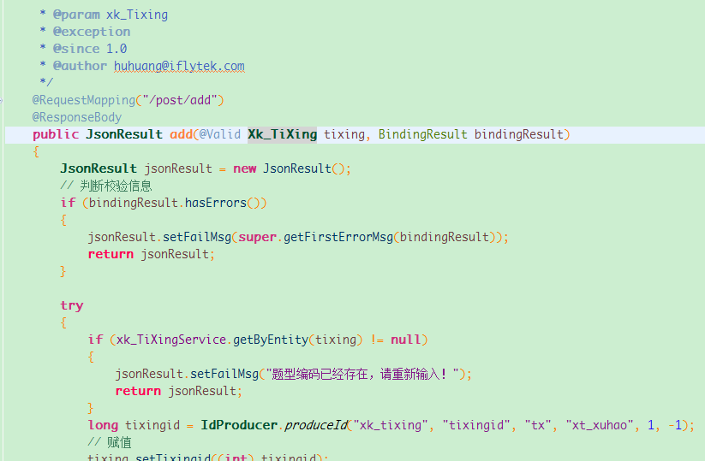
这样就可以完成针对输入数据User对象的校验了， 校验结果任然保存在BindingResult对象中。
- 自定义属性的Constraints的设定

6.12 缓存使用说明：
对于需要在项目启动就加载到缓存里的公共数据，其操作规范如下：
- 启动加载
对应CacheUtils加载中的afterPropertiesSet方法
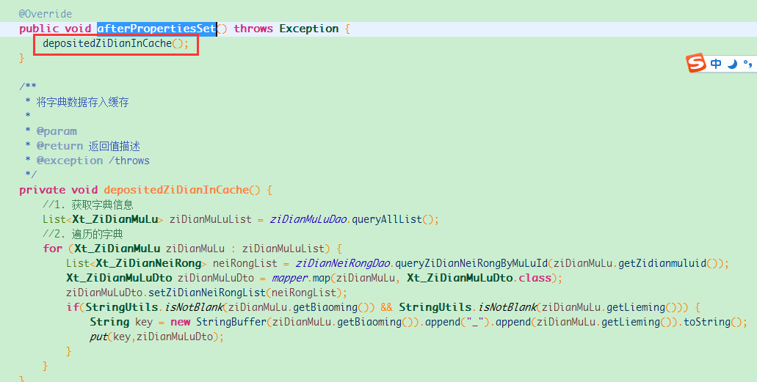
具体请参考 depositedZiDianInCache方法看字典数据是如何存入缓存的。

- 调用
在需要调用的地方只需执行
CacheUtils.get(key) (key是你在自己的deposited***InCache方法中设置的key值

- 在你对已经缓存的公共数据做修改删除 增加时 请务必调用
public static Object get(String key)
public static void put(String key, Object value)
public static void remove(String key)
等方法以确保缓存同步（非常重要！）
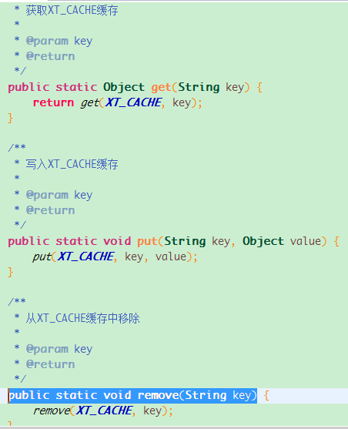
公共数据规定存在XT_CACHE里

开发合作交流规范
- 同模块前后台交互，必须使用统一原型。由一方主导，共同讨论确定接口，并由后台方完成接口文档。
- 不同模块间交互。需求提出方，根据自己需求编写接口调用申请，发送邮件到相关模块后台负责人，抄送小组负责人及张稳昌。需求实现方根据申请要求实现接口后，完善接口申请，回复邮件。
调用申请格式如下：
接口调用申请
需求简介: 简单描述要调用接口目的。
预计参数：{json 格式描述}
返回结果: {json 格式描述}
方法名：需求实现方提供
方法参数：{接口实现实际需要的参数}
实际结果: {如与申请期望结果一致可不填}
异常抛出：接口实现抛出的异常

注解使用规范
1、Service类以 @Service 注解，Service 中需要连接数据库的方法，需用@Transactional 配置事务，如只是查询方法可以使用 @Transactional(readOnly=true)
2、DAO 类或接口必须使用自定义的注解@MyBatisRepository 注解。
3、注入统一使用@Autowired

权限控制使用步骤及规范
系统目前权限及安全管理使用的是shiro框架，主要分为对于步骤中涉及到shiro知识不了解的地方可自行网上查阅shiro相关资料。
- 要实现shiro的访问控制，必须首先实现shiro的登录授权，这一步已经整合到我们系统中的登录业务中了。测试时只需要先向postman发送一条登录post请求，
http://localhost:8090/libra/api/denglu/post/login.html如图：
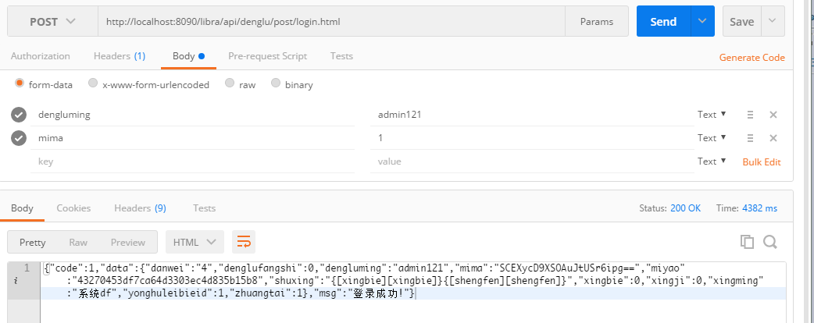
此操作完成后 shiro会把登录用户信息保存在shiro自己的session中，并且cookie中会有对应的sessionID ,名称为libra.sid，以后再发送其它请求时，shiro会根据该sessionid找到对应的session及session中保存的用户信息以判断用户是否已经登录，后面就可以对每一个接口方法做细粒度的访问控制了。
2. 第二步在数据库中创建你当前用户当前角色对应的功能信息。以参数管理功能为例：
首先我当前登录用户为 admin121,对应角色为系统管理员：
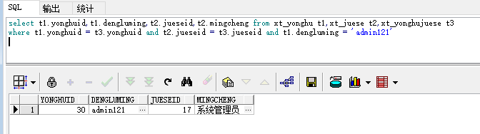

然后在系统功能表（XT_GONGNENG）增加参数管理功能：
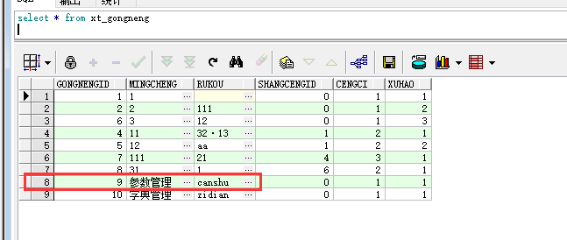
入口值为canshu
接着在系统功能参数表（XT_GONGNENGCANSHU）里增加对应的功能参数：
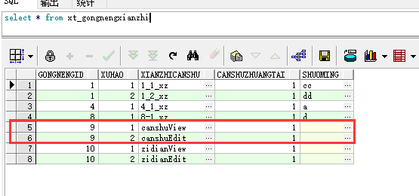
限制参数分别为 canshuView,canshuEdit 对应的是浏览参数管理页面权限及对
参数管理页面做修改的权限。
再接下来在系统角色功能表（XT_JUESEGONGNENG）里增加对应的关联信息：
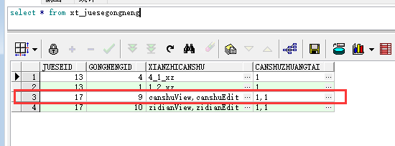
限制参数为canshuView,canshuEdit ；参数状态为 1,1
- 最后一步即是在你需要做访问控制的控制层方法上添加注解：
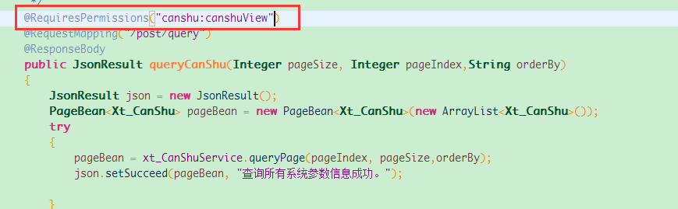
简单介绍一下它的原理就是：当你调用该方法时，因为加上了注解@RequiresPermissions("canshu:canshuView")，并且由于你已经完成了登录，那么系统就会从session中取到你当前登录的用户信息，通过用户查到你关联的角色，再通过角色查到角色关联的所有功能及限制，在第二步操作里角色功能表里插入的信息为：
限制参数：canshuView,canshuEdit 参数状态： 1，1
功能表里入口字段为 canshu
那么系统会自动把取到的这些数据拼装为一个list {“canshu:canshuView”,”canshu:canshuEdit”} 当调用到你的方法前 会先去你的注解里取到值“canshu:canshuView”如果发现该值存在于你刚才生成的LIST里 那么当前用户就有调用该方法的权限，就可以正常执行该方法，如果不在该list里那就是没有权限，那么服务端会抛出一个权限异常并且被捕获，然后封装为json数据传给前端。（关于@RequiresPermissions注解的具体工作原理我在系统中新建了一个注解RequiredPermissions 以及对应的拦截器PermissionInterceptor，它的工作原理和shiro自带的@RequiresPermissions注解是类似的，有兴趣可以了解一下。

前端

9．1 图标
新增：<i class="fa fa-plus"></i>
删除：按钮（<i class="fa fa-remove"></i>）、连接（<li class="fa fa-trash"></li>）
编辑：<i class="fa fa-edit"></i>
保存：<i class="fa fa-save"></i>
返回：<i class="fa fa-reply"></i>
导入：<i class="fa fa-sign-in"></i>
导出：<i class="fa fa-sign-out"></i>
下载：<i class="fa fa-download"></i>
查询：<i class="fa fa-search"></i>
切换：<i class="fa fa-exchange"></i>
取消：<i class="fa fa-close"></i>

